Уважаемые предприниматели!
В 2022 году центр «Мой бизнес» вновь открыл прием заявок от приморских предпринимателей на получение статуса «социального предприятия». Его обладатели имеют право на налоговые льготы и кредит под 1% годовых в МКК «Фонд развития Приморского края». Предприниматели, дополнительно прошедшие обучение на акселераторе «Бизнес от сердца», могут претендовать на грант до 500 тысяч рублей на развитие своего дела.
Получить статус «социального предприятия» могут предприниматели, которые трудоустраивают представителей социально уязвимых категорий населения, реализуют произведенные ими товары и услуги или сами производят для них продукцию. Кроме того, это могут быть компании из сфер деятельности, направленных на достижение общественно полезных целей и способствующих решению социальных проблем общества – поддержка материнства и детства, социальная адаптация и др.

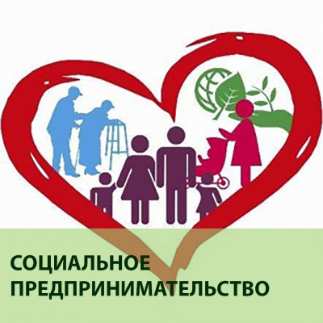
Направить полный пакет документов для получения статуса «социального предприятия» и получить консультацию можно по почте или подать лично в Центр инноваций социальной сферы (центр «Мой бизнес») по адресу: г. Владивосток, ул. Тигровая, 7, оф. 603, тел. 8 (423) 279-59-09, cisspk@cpp25.ru

